Національний технічний університет України
«Київський політехнічний інститут імені Ігоря Сікорського»
Факультет інформатики та обчислювальної техніки
Кафедра обчислювальної техніки

ЗВІТ ДО ЛАБОРАТОРНОЇ РОБОТИ №2

ПРОЕКТУВАННЯ ТА ДОСЛІДЖЕННЯ ПРИСТРОЇВ ДЛЯ МНОЖЕННЯ ЧИСЕЛ

Смерть мразеиудокаклошвайнам

Виконав:
студент групи ІВ-71
Мазан Я. В.
Залікова книжка № IВ-7109
Перевірив:
Верба О. А.

Київ 2018
Мета роботи: вивчити методи реалізації операції множення чисел в прямих кодах, одержати навики в дослідженні операційних пристроїв.

Теоретичні відомості:
При множенні чисел у прямих кодах знакові та основні розряди обробляються роздільно. Для визначення знака добутку здійснюють підсумовування за модулем 2 цифр, записаних в знакових розрядах співмножників. Будемо вважати, що множене Y і множник Х – правильні двійкові дроби виду , , де двійкові розряди x_{i}, y_{i} ∈ {0,1}. Тоді добуток Z модулів чисел дорівнює

Множення Y і Х може бути реалізоване шляхом виконання циклічного процесу, характер якого залежить від конкретної форми виразу (2.1). Один цикл множення складається з додавання чергового часткового добутку, що представляє собою добуток множеного на одну цифру множника, до суми часткових добутків. Розрізняють чотири способи множення.

Перший спосіб множення
Отримані суми часткових добутків в i-му циклі (i= ) зводиться до обчислення

з початковими значеннями i=1, Z₀=0, причому Z_{n}=Z=YX.
Множення здійснюється з молодших розрядів множника, сума часткових добутків зсувається вправо, а множене залишається нерухомим.
Другий спосіб множення.
Процес множення може бути зведений до n-кратного виконання циклу

з початковими значеннями i=1, Y₀=Y2^{-n} , Z₀=0. Множення здійснюється з молодших розрядів, множене зсувається вліво, а сума часткових добутків залишається нерухомою.
Третій спосіб множення.
Суму часткових добутків у i-м циклі (i=) можна одержати за формулою

Початковими значеннями є i=1, Z₀=0. Множення здійснюється зі старших розрядів множника, сума часткових добутків зсувається вліво, а множене нерухоме.

Четвертий спосіб множення.
Процес множення може бути зведений до n-кратного виконання циклу

с початковими значеннями i=1, Y₀=Y2⁻¹, Z₀=0.
Множення виконується зі старших розрядів множника, сума часткових добутків залишається нерухомою, а множене зсувається вправо.
Принцип побудови пристроїв, що реалізують різні способи множення, показаний на рис. 2.1, де RG3 – регістр множеного, RG1 – регістр добутку, RG2 – регістр множника. Цифрами зазначені номери розрядів SM і регістрів, а стрілками показаний напрямок зсуву кодів у регістрах.

а б

в г
Рис. 2.1. Операційні схеми пристроїв для множення чисел: а – перший спосіб; б – другий спосіб; в – третій спосіб; г – четвертий спосіб

Етапи побудови операційних пристроїв для множення чисел.
1. Вивчити алгоритм множення чисел заданим методом.
2. Побудувати операційну схему пристрою.
3. Розробити змістовний (функціональний) мікроалгоритм з використанням операторів присвоєння та зсуву.
4. Виконати логічне моделювання роботи пристрою за допомогою таблиці станів вузлів (регістрів, лічильника) у кожному такті. Перевірити правильність вибору розрядності вузлів на операційній схемі.
5. Побудувати функціональну схему з відображенням управляючих сигналів для всіх вузлів.
6. Розробити структурний мікроалгоритм.
7. Побудувати і відлагодити схему.
Хід роботи:
- Номер залікової книжки - 7109 = 101111000101₂. a₇ = 1; a₆ = 0; a₅ = 0; a₄ = 0; a₃ = 1; a₂ = 0; a₁ = 1;
a₃ | a₂ | a₁ | Спосіб множення, розрядність операндів | Значення додатних операндів |  |  | Повна  операція
1 | 0 | 1 | 2-й, 6 | ,100001 | ,111010 | - | F=XY

Результат множення:
,100001
×
,111010
0
100001
0
100001
100001
100001
11101111010
F = ,011101111010₂
2. Операційна схема для мого способу множення
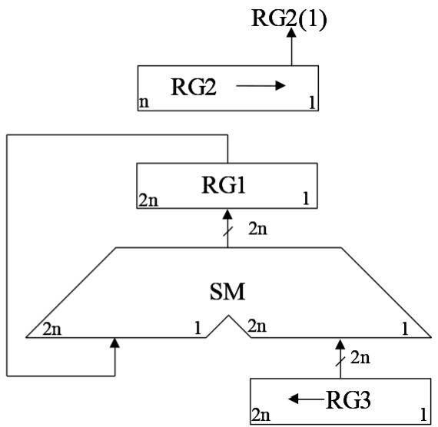
3. Змістовний мікроалгоритм
0
1
Початок
RG3:=X
RG2:=Y
RG1:=0
RG2[8] == 1
RG1:=RG1+RG3
RG3:=l(RG3).0
RG2:=0.r(RG2)
RG3:=l(RG3).0
RG2:=0.r(RG2)
STOP == 1
Кінець
1
0

4. Логічне моделювання за допомогою таблиці станів
Такт | Операція | RG3 | RG2 | RG1 | STOP | Мікрооперації
0 | ПС | 000000100001 | 00111010 | 000000000000 | 0 | RG3:=X,RG2:=Y, RG1:=0
1 | SHIFT | 000001000010 | 00011101 | 000000000000 | 0 | RG3:=l(RG3).0, RG2:=0.r(RG2)
2 | SUM | 000001000010 | 00111010 | 000001000010 | 0 | RG1:=0+RG3
3 | SHIFT | 000010000100 | 00001110 | 000001000010 | 0 | RG3:=l(RG3).0, RG2:=0.r(RG2)
4 | SHIFT | 000100001000 | 00000111 | 000001000010 | 0 | RG3:=l(RG3).0, RG2:=0.r(RG2)
5 | SUM | 000100001000 | 00000111 | 000101001010 | 0 | RG1:=RG1+RG3
6 | SHIFT | 001000010000 | 00000011 | 000101001010 | 0 | RG3:=l(RG3).0, RG2:=0.r(RG2)
7 | SUM | 001000010000 | 00000011 | 001101011010 | 0 | RG1:=RG1+RG3
8 | SHIFT | 010000100000 | 00000001 | 001101011010 | 0 | RG3:=l(RG3).0, RG2:=0.r(RG2)
9 | SUM | 010000100000 | 00000001 | 011101111010 | 0 | RG1:=RG1+RG3
10 | SHIFT | 100001000000 | 00000000 | 011101111010 | 1 | RG3:=l(RG3).0, RG2:=0.r(RG2)

5. Структурний мікроалгоритм

0
1
Початок
RESET
WRITE
X
SUM
SHIFT
SHIFT
STOP
Кінець
1
0

6. Функціональна схема
Reset
Write
Shift
X
Reset
Sum
“0”
“0”
Write
Shift
Reset
7. Схема в AFDK
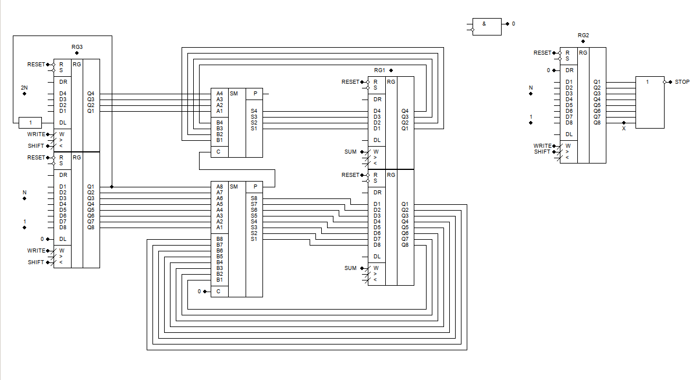
8. Висновок
Під час виконання даної лабораторної роботи я освоїв навички побудови функціональних схем для множення двох двійкових чисел, зокрема досконало вивчив другий спосіб множення чисел.

